# Лабораторная работа №1: «Практическое освоение характеристик навигационных сигналов ГНСС»

Выполнила: Величкина А.С.

Задание 1: формирование модулирующих псевдослучайных последовательностей навигационных сигналов ГНСС

Согласно перечисленным в задании требованиям, были настроено моделирование сигналов ГНСС систем ГЛОНАСС и GPS. Полученные осциллограммы кодирующих последовательностей приведены на рис. 1 и 2.

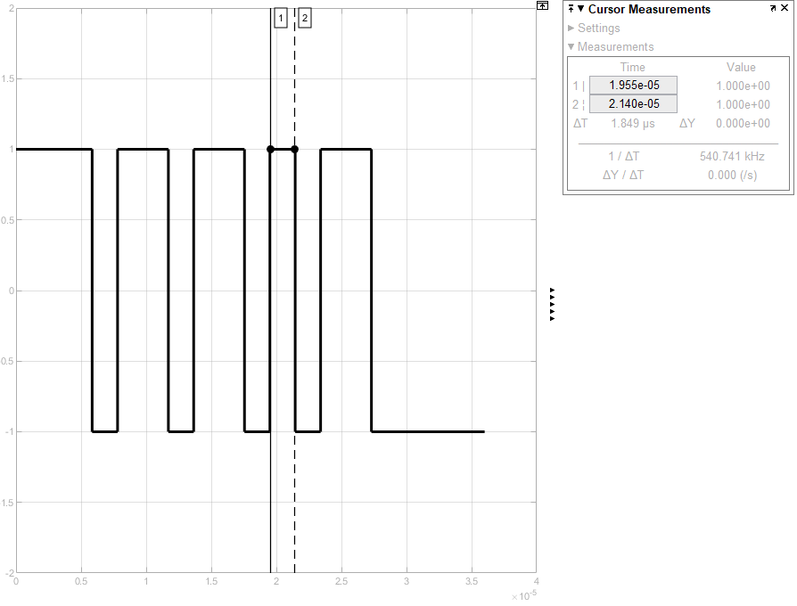

Рис. 1. Кодирующая последовательность ГНСС GPS: M-последовательность.

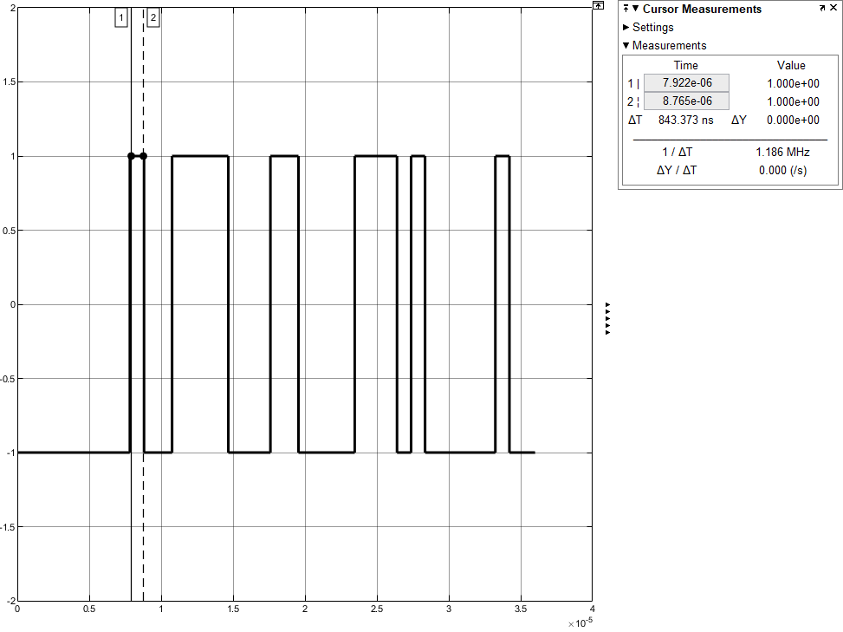

Рис. 2. Кодирующая последовательность ГНСС ГЛОНАСС: код Голда

Согласно результатам моделирования длительность элементарного импульса ГНСС GPS составляет 1.85 мс, ГНСС ГЛОНАСС 845 нс. Из полученных результатов можно сделать следующий вывод: ГНСС ГЛОНАСС имеет лучшую точность определения дальности, так как спектр его сигнала значительно шире спектра ГНСС GPS в следствие значительно меньшей длительности элементарного импульса системы.

Задание 2: формирование навигационных сигналов ГНСС

Согласно требованиям задания были сформированы СТ ГНСС ГЛОНАСС и GPS на несущей частоте в среде Simulink с соответствующими настройками. Результаты моделирования представлены на рис. 3 и 4.

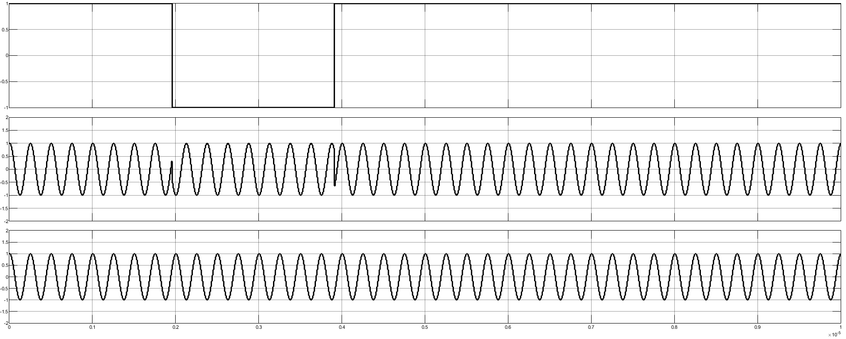

Рис. 3. Осциллограмма СТ сигнала ГНСС GPS

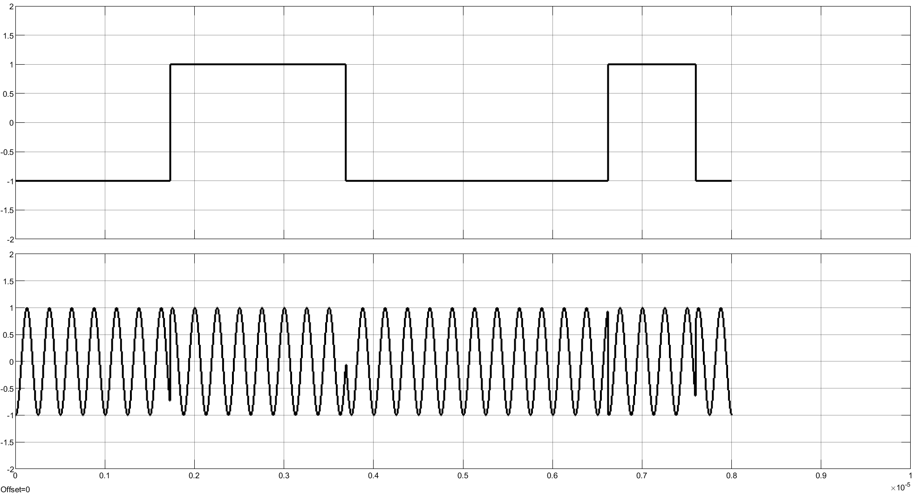

Рис. 4. Осциллограмма С/А сигнала ГНСС ГЛОНАСС

В полученных осциллограммах четко прослеживаются изменения несущего сигнала в соответствии с законом модуляции.

Задание 3: исследование спектральных характеристик навигационных сигналов ГНСС

В ходе выполнения задания были получены спектры навигационных сигналов ГНСС. Полученные результаты представлены на рис. 5 и 6.

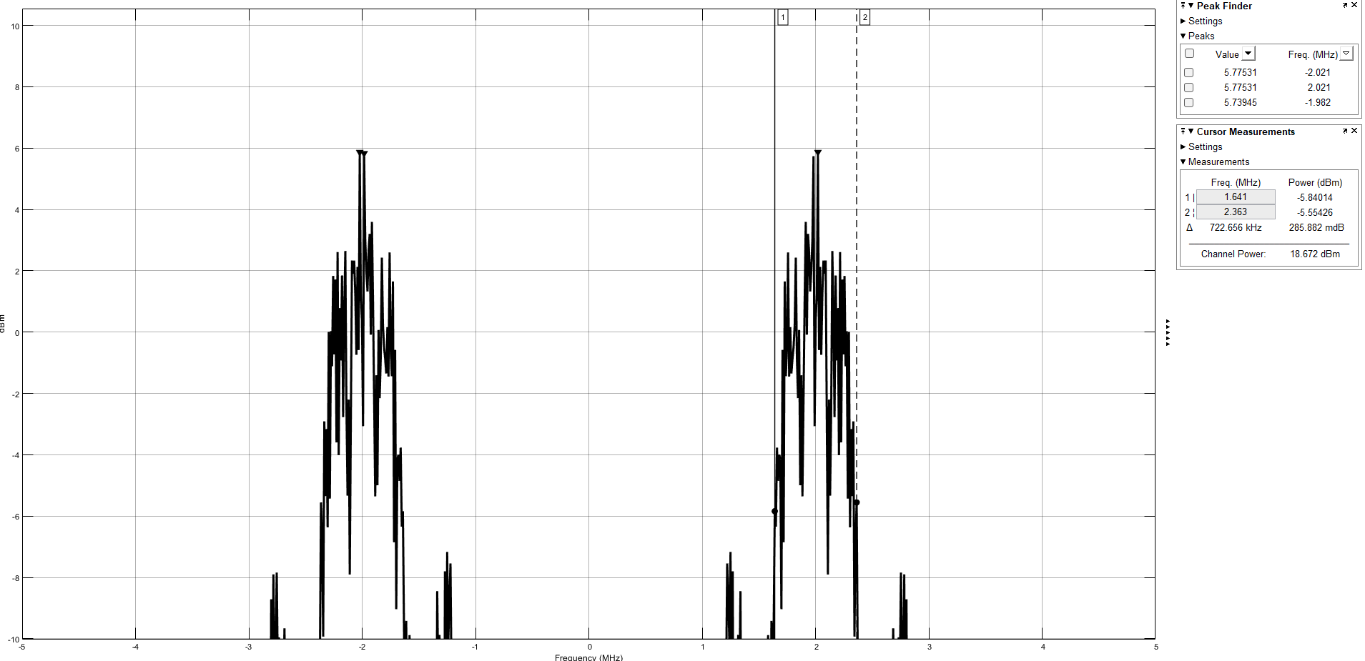

Рис. 5. Спектр СТ сигнала ГНСС GPS

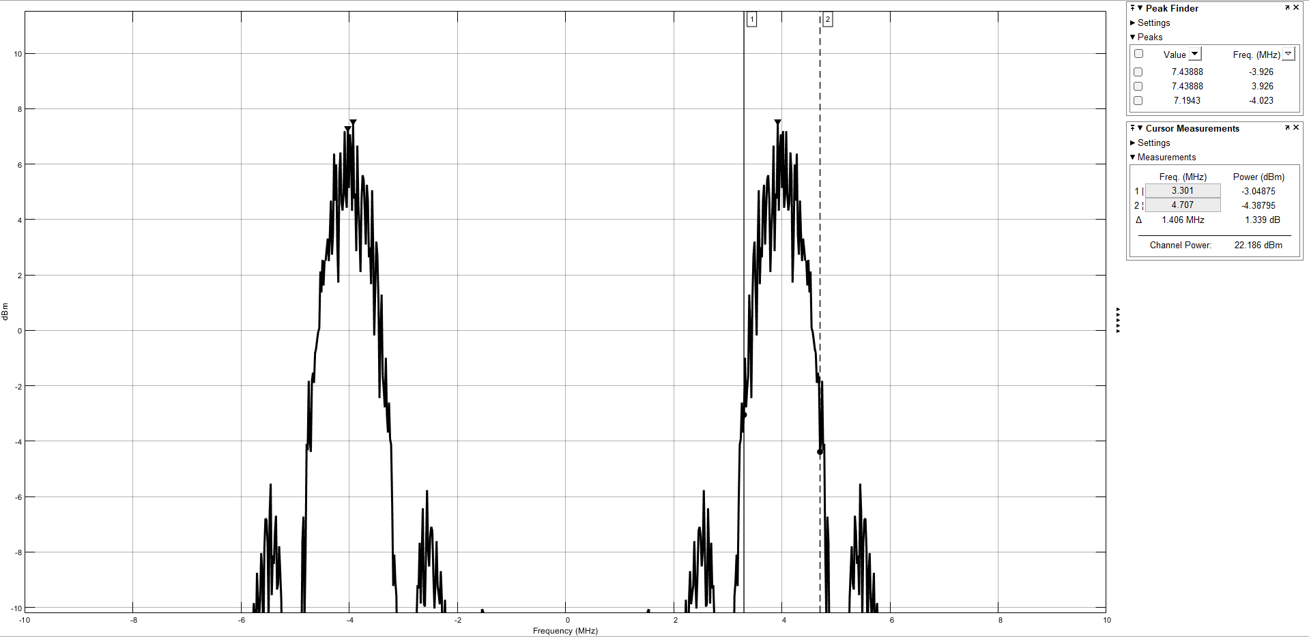

Рис. 6. Спектр С/А сигнала ГНСС ГЛОНАСС

Пик спектра сигнала GPS приходится на частоту 2 МГц, сигнала ГНСС ГЛОНАСС на частоту 4 МГц. Были построены ненормированные спектры. Уровень максимума спектра ГНСС GPS составляет порядка 5.7 дБм, ГНСС ГЛОНАСС порядка 7,4 дБм.

Ширина спектра по уровню 10 дБм от максимума для ГНСС GPS составляет 0.8 МГц, для ГНСС ГЛОНАСС 1,4 МГц. Благодаря более широкому спектру ГЛОНАСС потенциально имеет лучшую разрешающую способность. Однако из-за большей несущей частоты сигнал ГЛОНАСС испытывает большее затухание при распространении.

Задание 4: исследование корреляционных характеристик навигационных сигналов ГНСС

В ходе выполнения задания были исследованы корреляционные свойства сигналов ГНСС типа СТ. Была исследована форма корреляционного пика и получен уровень боковых лепестков. Осциллограмма, полученная в ходе моделирования, представлена на рис. 7.

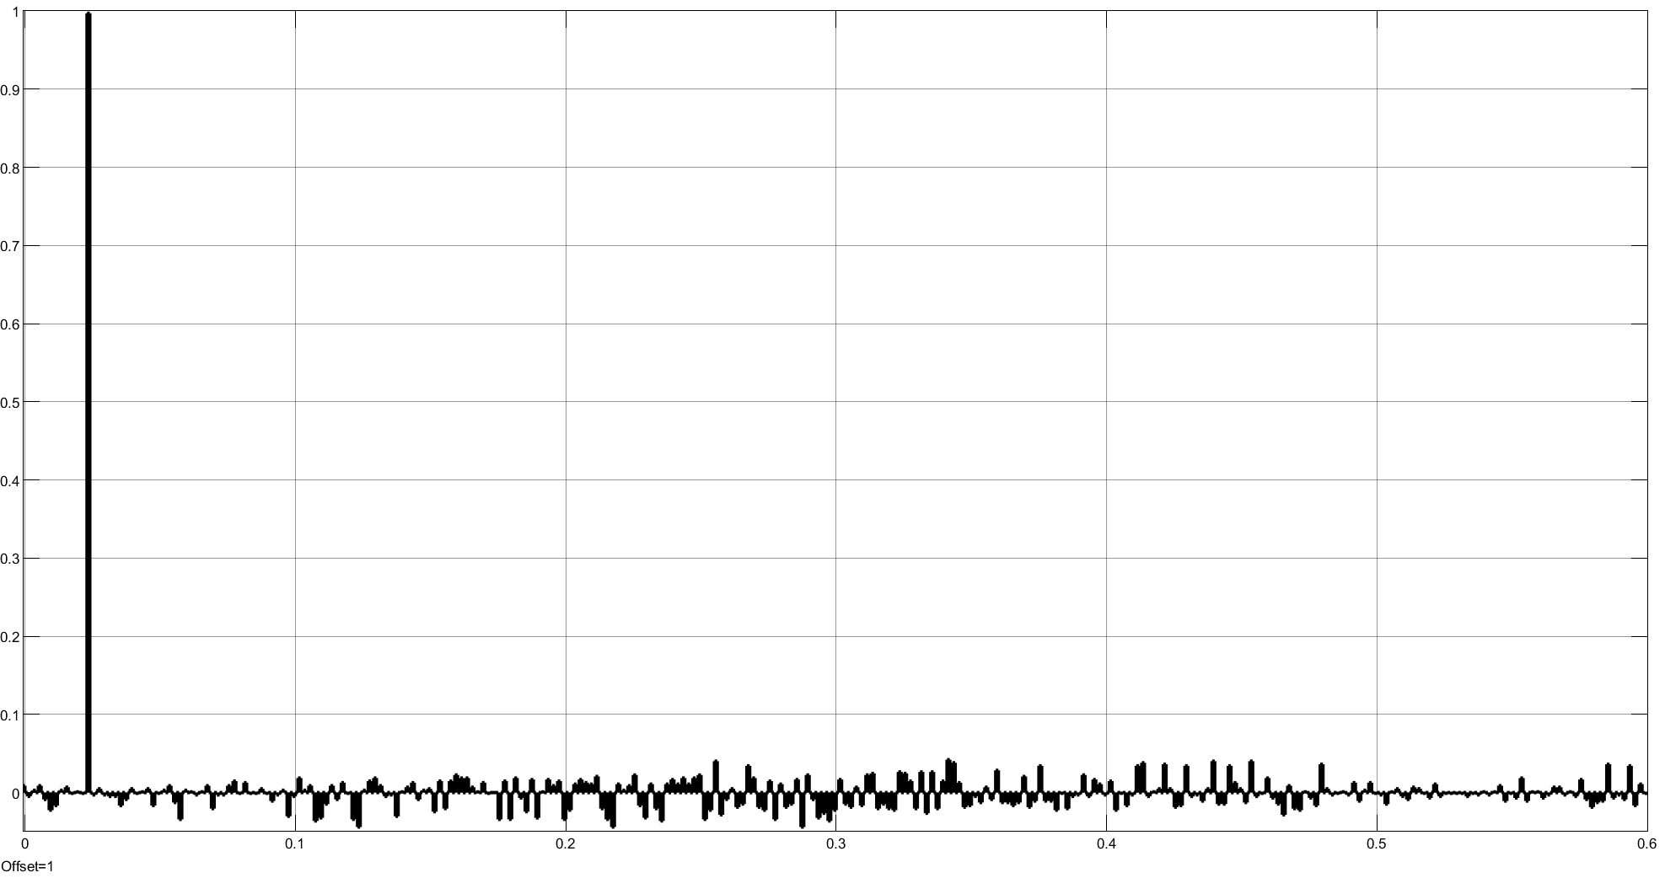

Рис. 7. Корреляционная функция СТ-сигнала

Уровень боковых лепестков составил 0,003. Корреляционный пик узкий и ярко выраженный, следовательно, обнаружение сигнала должно быть незатруднительным. Уровень боковых лепестков довольно низкий.

Задание 5: исследование внутрисистемных помех навигационных сигналов ГНСС.

В ходе выполнения задания были исследованы корреляционные свойства смеси сигналов GPS и ГЛОНАСС. Полученная в ходе моделирования корреляционная функция представлена на рис. 8.

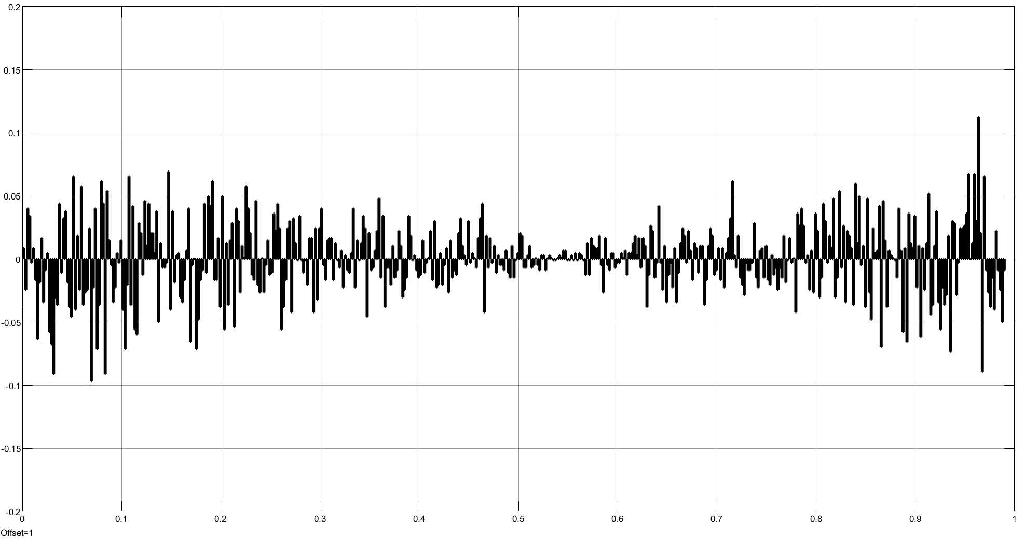

Рис. 8. Корреляционная функция СТ сигнала в случае наличия внутрисистемных помех.

Проанализируем полученную осциллограмму. Прослеживается явное отсутствие четкого корреляционного пика, полученного в ходе выполнения предыдущего задания. Следовательно, корреляционные свойства при наличии внутрисистемных помех сильно ухудшаются.

Проанализируем уровни боковых лепестков. Среднее значение уровня боковых лепестков составило 0,009, следовательно, среднее значение уровня боковых лепестков выросло. Максимальное значение составило 0,018. Наличие высокого уровня боковых лепестков приводит к усложнению обнаружения исследуемого сигнала.

**Вывод:** в ходе выполнения лабораторной работы были изучены различные свойства сигналов ГНСС GPS и ГЛОНАСС. Были исследованы кодовые последовательности, используемые в этих системах, рассмотрены несущие сигналы, построены их спектры и исследованы корреляционные функции.